熠格托管
作业答疑

托管中心：苏州
学生姓名 | 年级 | 答疑日期 | 答疑时间
钱玥伊 | 初二 | 2026.8.6 | 13：00-15：00
重点答疑科目 | 答疑教师 | 班主任 | 教学组长（签字）
物理 | 袁嘉诚 | 王梓

答疑过程
家庭作业完成记录
错题整理
【典例1-1】关于功，功率，机械效率，下列说法正确的是（ ）
A．做功多的功率大
B．使用机械可以省功
C．有用功越少，机械效率越低
D．做功快的功率大
【典例1-2】有用功和额外功的总和叫做总功。有用功跟 的比值叫机械效率，机械效率总是 （填“小于”、“等于”或“大于”）1。
【变式1-1】下列说法中正确的是（ ）
A．功率大的机器做功多 B．功率大的机器做功快
C．机械效率高的机械做的有用功多 D．机械效率高的机械做的额外功少
【变式1-2】（1）功率是表示物体做功 （填“多少”或“快慢”）的物理量。人骑自行车的功率约为80W，物理意义是： 。骑行5秒人做功为 J。
（2）机械效率指的是 （选填“有用功”或“额外功”）占总功的份额。若某种机械的机械效率为80%，其物理意义是： 。
【典例2-1】如图所示晓明用两个质量相同的滑轮，分别将同一物体以相同速度匀速提高到相同高度，滑轮的机械效率分别为η₁、η₂，拉力分别为F₁、F₂，拉力的功率分别为P₁、P₂，不计绳重及摩擦。下列关系可能正确的是（ ）
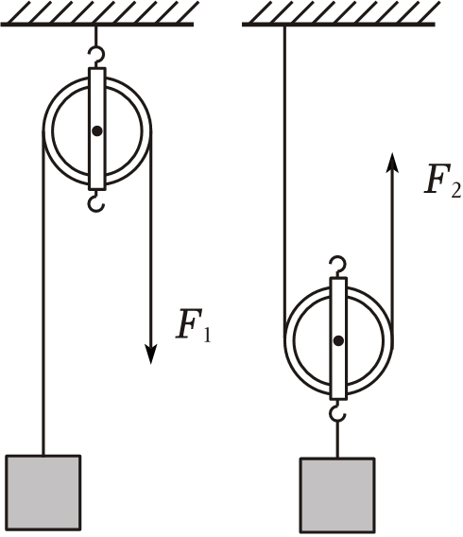
A．F₁＞F₂，η₁＜η₂，P₁＝P₂ B．F₁＜F₂，η₁＞η₂，P₁＜P₂
C．F₁＞F₂，η₁＝η₂，P₁＞P₂ D．F₁＞F₂，η₁＞η₂，P₁＝P₂
【典例2-2】如图所示，用相同的滑轮安装成甲、乙两种装置，分别用F_{A}、F_{B}匀速提升重力为G_{A}、G_{B}的A、B两物体，不计绳重和摩擦。若G_{A}＞G_{B}，则η_{甲}
η_{乙}；若F_{A}＝F_{B}，则G_{A} G_{B}。（选填“＞”、“＜”或“＝”）
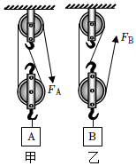

【典例2-3】如图所示，大国重器盾构机是挖掘隧道的能手。盾构机体积极为庞大，需将其拆成多个部件吊装到施工现场。已知某部件的质量为3×10⁴kg，与水平地面的接触面积为6m²（g取10N/kg）。
（1）该部件静止时对水平地面的压强为多大？
（2）某次挖掘隧道时，盾构机对砂土的推进力为3.6×10⁷N，每分钟推进0.08m，推进系统功率为80kW，则盾构机的推进效率为多少？
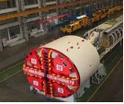

【变式2-1】如图所示，用机械提起同一重物，不考虑绳重和摩擦，其中机械效率最高的是（ ）（滑轮的重力相同）
A．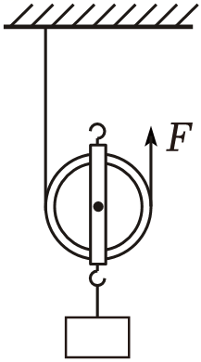 B．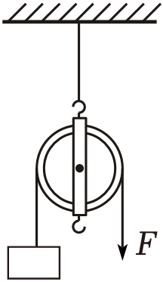 C．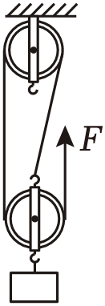 D．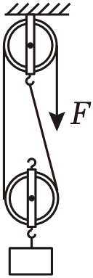
【变式2-2】用总功率为10千瓦，最大抽水高度10米的水泵给水塔抽水，水塔顶端水箱容积为200米³，水塔水箱距地面高度为24米，抽水机的机械效率为50%，则最少需要 台这样的抽水机，同时满负荷工作 秒可以将水塔抽满？
【变式2-3】某市动物园新进了一头质量为5×10³kg的泰国小象，四只脚掌着地总面积为0.05m²，运输过程中，工作人员利用电动起重机在4s内把小象匀速拉到2m高处的卡车上。求：
（1）起重机拉起小象的速度为多少？ （2）小象四脚站立在水平地面时，对地面的压强是多少？
（3）若电动机的功率是5×10⁴W，则这台起重机的机械效率是多少？
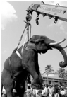
【典例3-1】如图所示为古人借助辘轳从井中汲水。以下方法中可以提高辘轳机械效率的是（ ）
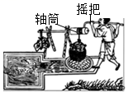
A．增大水桶的重力 B．增大绳子的重力
C．增大桶内的水量 D．增大转动的速度
【典例3-2】如图所示，是安装在某种塔式起重机吊臂一侧的滑轮组，某次匀速起吊300kg的物体时，上升10m，用时15s，此时滑轮组的机械效率是80%，则所做有用功是 J，总功是 J，拉力F的功率是 W。（g取10N/kg）
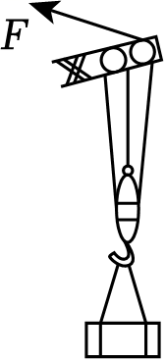
【变式3-1】如图所示，把物体匀速推到斜面顶端，斜面长s，高h，推力为F，斜面上的摩擦力为f。下列判断正确的是（ ）
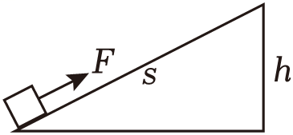
A．匀速推重物上行时F＝f B．若使斜面更光滑，推力和机械效率都减小
C．高度h不变，缩短斜面长度s，额外功将变大 D．高度h不变，缩短斜面长度s能提高机械效率
【变式3-2】如图，工人利用动滑轮在10s内把重800N的物体匀速提升6m，拉力做功为6000J，不计绳重及摩擦，则动滑轮重力为 N。利用动滑轮提升物体时的机械效率是 。
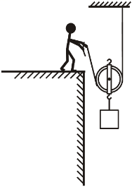
错题举一反三
【典例4-1】如图，某实验小组的同学们在探究“斜面的机械效率”实验时，用弹簧测力计沿斜面匀速向上拉动物块，收集了下表中的实验数据。
（1）第1次实验中，木块所受摩擦力为 N。（计算结果保留1位小数）
（2）分析表中的数据可得出：在其他条件一定时，斜面越缓越 （选填“省”或“费”）力；斜面越陡，机械效率越 （选填“高”或“低”）。
实验次数 | 斜面的倾斜程度 | 物块重力G/N | 斜面高度h/m | 拉力F/N | 斜面长度s/m | 机械效率η
1 | 较缓 | 5 | 0.2 | 2.4 | 1 | 41.7%
2 | 较陡 | 5 | 0.5 | 3.2 | 1 | 78.1%
3 | 最陡 | 5 | 0.7 | 4.3 | 1 | 81.4%
（3）该小组又进行了第4次实验，他们在斜面上铺上棉布，使斜面变粗糙，保持斜面高和长分别是0.5m和1m，用弹簧测力计拉动同一物块沿斜面向上做匀速直线运动，读出此时弹簧测力计的示数为4N，他们测得这种情况下斜面的机械效率为 。把第4次与第 次测量结果相比较，还能得出：在其他条件一定时，斜面越粗糙，斜面的机械效率越低。
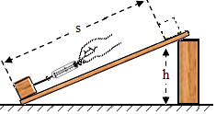

【典例4-2】如图甲是某小组的同学测量动滑轮的机械效率的示意图。用弹簧测力计竖直向上匀速拉动绳子自由端，将重为3N的物体从A位置匀速提升到B位置，同时弹簧测力计从图中的A′位置上升到B′位置，在这个过程中，弹簧测力计的示数如图乙所示，请你根据他们做的实验完成下列问题，实验过程中：
（1）绳端上升的距离是 cm。
（2）有用功是 J。
（3）此动滑轮的机械效率是 %。
（4）机械效率是机械性能好坏的重要标志，结合生产生活实际，下列提高机械效率的措施不可行的是 （填字母）。
A.增加所提物重 B.减轻机械自重 C.给机械加润滑油 D.增加物体上升高度
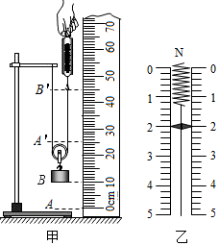
【典例4-3】某实验小组利用如图所示的装置研究杠杆的机械效率：
（1）实验中，两个钩码挂在A处，若提升的钩码重一定，则影响杠杆机械效率的主要因素是 。
（2）实验中，再将三个相同的钩码悬挂在A点匀速提高相同高度时，该杠杆的机械效率为η₂，则η₁ （＞/＝/＜）η₂。
（3）若将同一钩码分别悬挂在A、C两点，匀速提高相同高度，机械效率分别为η_{A}和η_{C}，则η_{A} （＞/＝/＜）η_{C}。
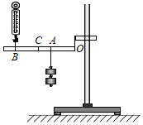
【变式4-1】如图所示是小明测量斜面的机械效率的实验装置，及实验数据记录表：
斜面的倾斜程度 | 物块重（N） | 斜面高（m） | 沿斜面拉力（N） | 斜面长（m） | 机械效率
较缓 | 10 | 0.1 | 5.0 | 1 | 20%
较陡 | 10 | 0.3 | 6.7 | 1 | 45%
最陡 | 10 | 0.5 | 8.4 | 1 | 60%
（1）沿斜面拉动木块时，应保持测力计的弹簧轴线与斜面 ；并且使木块做 运动。
（2）比较表中“物块重”和“ ”两栏对应的数据，可知斜面是一种 （选填“省力”或“费力”）的简单机械。
（3）本实验数据还可以分析出斜面的倾斜程度对斜面机械效率的影响，结论是：斜面的倾斜程度越大， 。
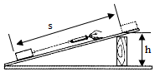
【变式4-2】在“测量滑轮组的机械效率”的实验中，某组同学用同样的滑轮安装了如图甲、乙所示的滑轮组，实验测得的数据如表所示。
次数 | 物体的重力G/N | 提升高度h/m | 拉力F/N | 绳端移动的距离s/m | 机械效率η
1 | 2 | 0.2 | 1 | 0.6 | 66.7%
2 | 3 | 0.2 | 1.4 | 0.6 | 71.4%
3 | 4 | 0.2 | 1.8 | 0.6 | 74.1%
4 | 2 | 0.2 | 1.5 | 0.4
（1）第1次数据是图 （选填“甲”或“乙”）所示的滑轮组测得的；
（2）采用甲图装置实验时，应用手竖直向上 拉动弹簧测力计，使挂在动滑轮下的物体缓慢上升；
（3）比较1、2、3次实验数据可判定，在装置相同情况下，物体越重，滑轮组的机械效率越 ；
（4）第4次实验中的机械效率为 ；
（5）采用甲图装置实验时，若弹簧测力计没有竖直向上拉，则测得的机械效率将
（选填“偏大”、“偏小”或“不变”）。
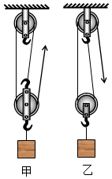
【变式4-3】利用如图所示的实验装置来测量杠杆的机械效率。实验过程中，竖直向上匀速拉动弹簧测力计，使挂在较长杠杆下面的钩码缓缓升高。
（1）在杠杆被缓慢拉至图中虚线位置的过程中，测力计移动距离为0.3m挂在A点的钩码上升高度为0.1m，测力计示数F如图所示，已知每个钩码重为0.5N，则此过程中，该杠杆机械效率为 。（保留一位小数）
（2）将质量相同的钩码分别挂在A、B两点，并将钩码提升相同的高度，经测量和计算发现将钩码挂在B点比挂在A点时，杠杆的机械效率大一些，其原因是：
。
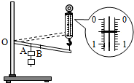

错题过关
1．如图中相关的力学知识说法不正确的是（ ）
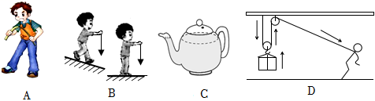
A．手对钢片的力等于钢片对手的力 B．重力的方向总是竖直向下
C．茶壶利用连通器原理来工作的 D．使用图示的滑轮组能省功
2．理解物理概念是学好物理的关键。下列关于功、功率和机械效率的说法，正确的是（ ）
A．功率越大，做功就越快，机械效率也越大
B．做功所花时间越短，功率就越大
C．有用功一定，减小额外功，可以提高机械效率
D．机械效率越高的机械，表明它做的有用功越多
3．如图所示的滑轮组，工人用200N竖直向上的拉力F，将物体匀速提高2m，所用时间为6s，若此时滑轮组机械效率为80%，不计绳重和摩擦。以下说法正确的是（ ）
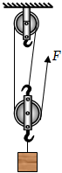
A．工人所做的有用功是1200J
B．拉力的功率是200W
C．动滑轮的重是100N
D．其他条件不变，被提升物体重力越大，机械效率越小

4．某型号挖掘机在6s内将装满铲斗的质量为0.75t的泥土送到10m外的岸边，挖掘深度H＝2m（如图乙所示）发动机的总功率是20kW，（取g＝10N/kg）则（ ）
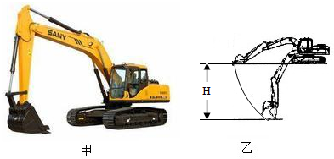
A．挖掘机每挖一次泥土并水平移送到岸边，挖掘机对泥土做功为7.5×10⁴J
B．挖掘机每挖一次泥土并水平移送到岸边，挖掘机对泥土做功为9×10⁴J
C．挖泥过程中挖掘机的机械效率为12.5%
D．挖泥过程中挖掘机的额外功为0.3×10⁴J
5．如图所示，在斜面上将一个重9N的物体从A处匀速拉到B处，沿斜面向上的拉力F＝3N，此过程中（ ）
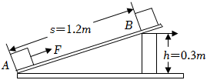
A．木块所受的拉力与摩擦力是一对平衡力 B．斜面的机械效率是75%
C．对重物做的有用功为0.9J D．这个斜面装置没有省力
6．如图所示，小明用100N的拉力，通过滑轮将一个重95N的物体，从地面匀速提到3m高的位置，用时10s。这一过程中（ ）
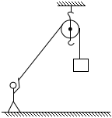
A．滑轮相当于省力杠杆 B．滑轮的有用功为300J
C．拉力的功率为28.5W D．滑轮的机械效率为95%
7．如图所示，是建筑工地上常见的塔式起重机，起重机上的滑轮组在匀速起吊质量为1t的材料时，滑轮组的机械效率是75%。下列分析正确的是（ ）
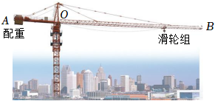
A．起重机的吊臂AOB不能视为杠杆
B．起重机的吊臂将材料水平移动时重力做了功
C．将材料提升3m，滑轮组拉力所做总功是4×10⁴J
D．增加起吊材料的质量，滑轮组的机械效率将减小
8．使用一个滑轮组吊起重物，若拉绳子的力为200N，且绳子的自由端被移动5m时，重物被提升1m，那么重物的重力为 N，滑轮组的机械效率是 （滑轮重、绳重及摩擦不计）。
9．如图所示，用竖直向上的力匀速拉动较长的杠杆，使重为18N的物体在2s内，缓慢升高0.1m，拉力大小F＝8N，拉力移动的距离为0.25m，拉力所做的功的功率为 W，杠杆的机械效率为 ，影响杠杆机械效率的主要因素为 。
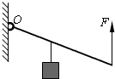
10．如图所示，用相同的滑轮组甲、乙匀速提升数目不等的钩码（每个钩码质量相同，且不计绳重和摩擦），则绳端所受拉力F_{甲} F_{乙}，两滑轮组的机械效率η_{甲} η_{乙}。（两空均选填“大于”“小于”或“等于”）
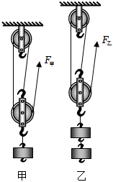
11．（1）如图甲所示的轻质杠杆AB，O为支点，动力F₁的作用线是PQ，物体M放在C点，其中OC＝OD。当杠杆处于水平平衡时，F₁沿PQ线向 （选填“上”或“下”），该杠杆为 杠杆。
（2）用如图乙所示的滑轮组竖直向上匀速提升重物，动滑轮重为40N，不计摩擦和绳重。若物重为300N，将重物匀速提升2m用时5s，则有用功是 J，拉力做功的功率为 W；若滑轮组的机械效率为80%，则物重为 N。
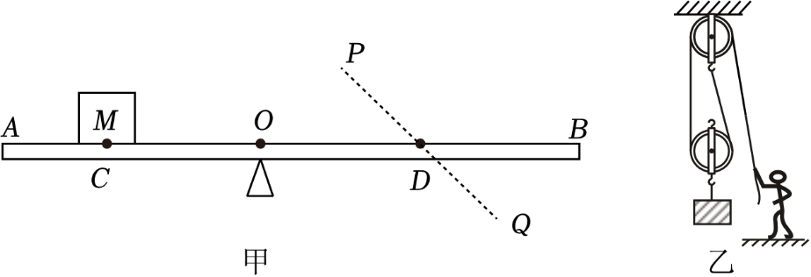
12．如图甲所示是高空作业的师傅在美化楼体外墙的情景，其平台结构的原理简图如图乙所示，吊篮的质量为40kg，两名工人及工具的总质量为200kg，某次吊升过程中，吊篮在30s内匀速上升了6m，不计滑轮重、绳重和摩擦，g取10N/kg。电动机拉动绳子的功率为 W；在承载范围内，工人及工具总质量越大，该装置的机械效率越 （选填“高”或“低”）。

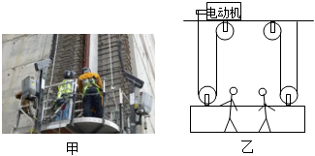
13．如图所示，有一辆质量为2500kg的小汽车沿着盘山公路以5m/s的速度匀速行驶，当它从山脚行驶到高为0.6km的山顶时，耗时30min，汽车发动机牵引力的功率为25kW，此时盘山公路的机械效率是 。
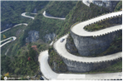

14．在“探究影响滑轮组机械效率的因素”实验中，某实验小组用如图所示的同一滑轮组提升不同钩码的方法，分别做了甲、乙、丙3次实验，实验数据记录如下：
次数 | 钩码重/N | 钩码上升的距离/cm | 弹簧测力计的示数/N | 弹簧测力计上升的距离/cm | 机械效率/%
1 | 2 | 3 | 1 | 9 | 67%
2 | 4 | 3 | 1.8 | 9
3 | 6 | 3 |  | 9 | 83%
（1）在实验中，应该用弹簧测力计应沿 方向拉着绳子，当钩码 （选填“匀速上升”或“静止”）时读取测力计示数；
（2）进行第2次测量时，滑轮组的机械效率约为 （保留两位有效数字）；
（3）进行第3次测量时，弹簧测力计示数如图丙所示，拉力大小为 N，滑轮组做的有用功是 J；
（4）分析实验数据得出的实验结论是：滑轮组的机械效率与 有关。
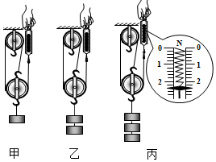
15．如图所示，利用斜面将箱子推进车厢，通常要比把箱子直接从地面搬进车厢省力很多。若小明用100N的力沿斜面向上匀速推动箱子，已知箱子质量为20kg，斜面长3m，斜面高1.2m，g取10N/kg。求：
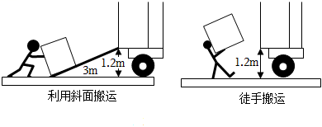
（1）箱子受到的重力多大？
（2）斜面的机械效率是多少？
（3）使用斜面推此箱子时有哪些方法可以提高装置的机械效率？（写出一种即可）
16．实验桌上有带横杆的铁架台、刻度尺、弹簧测力计、细绳，另外还有钩码一盒，质量不等的滑轮2个，滑轮的轮与轴之间的摩擦很小，可忽略不计。小华选用这些器材，探究“动滑轮的机械效率与动滑轮所受重力有关”。小华的主要实验步骤如下（如图所示）：
①用调好的弹簧测力计分别测出一个钩码、一个动滑轮所受的重力，分别用G、G_{动}表示。组装实验器材，用弹簧测力计竖直向上匀速拉绳子自由端，绳子自由端所受拉力用F表示，绳子自由端移动的距离用s表示，钩码上升的高度用h表示。用弹簧测力计测出F，用刻度尺分别测出s、h。并把测量数据记录在表格中。
②用弹簧测力计测出另一动滑轮所受重力G_{动}，再测出两个钩码的重力G，仿照步骤①分别测量对应的F、s、h，并把测量数据记录在表格中。
③利用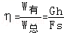公式，计算两次实验动滑轮的机械效率η，并将η值记录在表格中。
（1）小华的探究过程中存在的问题： 。
（2）请你针对小华探究过程中存在的问题，写出改正措施：
。
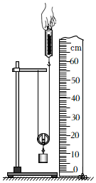
17．如图所示，工人沿斜面用300N的力F把一重为500N的物体从斜面底部匀速推到顶端（不考虑物体的大小）。已知斜面长L＝4m，高h＝2m。求此过程中：
（1）做的有用功；
（2）该装置的机械效率（结果保留一位小数）。
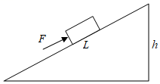
18．为了建设绿色生态城市，每到春天园林工人要在过街天桥图上放置花草，为城市增添一抹绿色。如图所示，工人用长木棒、滑轮、轻绳组装提升装置。木棒放置在天桥栏杆上始终保持水平，与栏杆M接触点为O；用沙袋将木棒B端压在栏杆N上，在木棒A端吊装滑轮组。OA：OB＝1：2，每个沙袋重400N，每个滑轮重40N。（木棒和绳的重力、滑轮与轴的摩擦均忽略不计）
（1）若A点受到竖直向下的拉力为1000N，为了保持木棒水平平衡，在B端至少需要放置几个沙袋？
（2）若某次工人利用滑轮组竖直向下拉绳子，将重为360N的花架匀速提升5m。求：
①滑轮组的机械效率；
②滑轮组对绳AC的拉力。
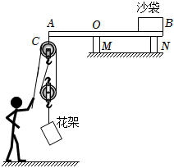

做错原因分析

知识解读易错警示示

知识点01 机械效率
1、概念：有用功跟总功的比值叫做机械效率，通常用百分数表示。
（1）有用功：利用机械做功的时候，对人们有用的功就叫做有用功。
（2）额外功：并非我们需要但又不得不做的功叫做额外功。
（3）总功：有用功与额外功的和叫总功。
（4）总功的计算：W_{总}=Fs；W_{总}=W_{有用}+W_{额外}。
（5）有用功的计算方法：W_{有用}=Gh；W_{有用}=W_{总}-W_{额外}。
（6）额外功的计算方法：W_{额外}=G′h，W_{额外}=f_{摩}s；W_{额外}=W_{总}-W_{有用}。
2、计算公式：用W_{总}表示总功，用W_{有}用表示有用功，用η表示机械效率，则：。
由于额外功不可避免，有用功只是总功的一部分，因而机械效率总小于1。
3、提高机械效率的主要办法
（1）在有用功一定时，尽量减少额外功，采用减轻机械自身的重力和加润滑油来减少摩擦的措施。
（2）在额外功一定时，增大有用功，在机械能够承受的范围内尽可能增加每次提起重物的重力，充分发挥机械的作用。

